Pantanal: santuário de araras azuis
Onça-pintada resgatada das queimadas no Pantanal em MT está com as quatro patas queimadas e estado de saúde é delicado
https://g1.globo.com/mt/mato-grosso/noticia/2020/08/18/onca-pintada-resgatada-das-queimadas-no-pantanal-em-mt-esta-com-as-quatro-patas-queimadas-e-estado-de-saude-e-delicado.ghtml
Por G1 MT, 18/08/2020
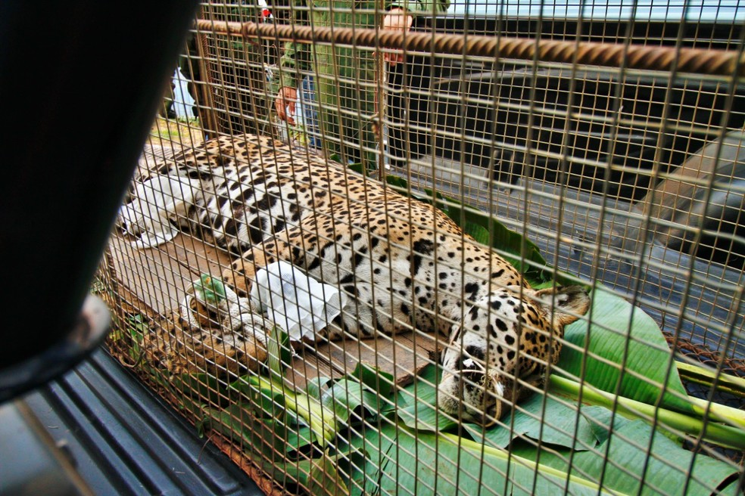
Onça-pintada resgatada de incêndio no Pantanal de Mato Grosso teve queimaduras gravíssimas — Foto: Willian Gomes / Secomm UFMT
O assunto está em muitos jornais. Escolha uma das atividades a seguir:
1. Procure uma reportagem de jornal desta semana sobre as queimadas no Pantanal. Escreva sobre a reportagem, citando o nome do jornal e a data em que foi publicada a notícia.

2. O Projeto Bichos do Pantanal apresenta, em seu site, publicações destinadas ao público infantil e jovem. Acesse a cartilha Bichos do Pantanal, CONHECER OPARA PRESERVAR, em http://www.bichosdopantanal.org/wp-content/uploads/2019/10/Conhecer-Para-Preservar-2019-Arquivo-Reduzido.pdf.
Escolha um dos animais do Pantanal apresentados na cartilha e escreva tudo que aprendeu sobre ele.

3. Escolha um dos animais a seguir e faça a sua ficha técnica. Observe um exemplo de ficha técnica de um animal. Você pode criar uma ficha a seu gosto.
